Daugiabučių renovacija: sąlyga – pasiekti ne žemesnę kaip A energinio naudingumo klasę
2023-02-22 11:17
Aplinkos projektų valdymo agentūra (APVA) šiandien, vasario 22 d., paskelbė naują kvietimą teikti paraiškas seniems daugiabučiams atnaujinti. Pagrindinė kvietimo sąlyga – atnaujinus daugiabutį, pasiekti ne mažesnę kaip A pastato energinio naudingumo klasę ir šiluminės energijos sąnaudas sumažinti ne mažiau kaip 40 proc.
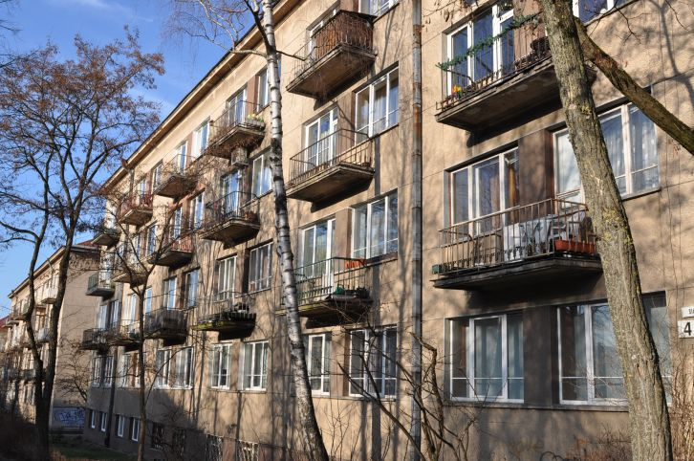
Portalo Statybunaujienos.lt nuotr.

Šiam kvietimui skirta 410 mln. eurų suma statybos rangos darbų pastato energinį efektyvumą didinančioms ir kitoms pastato atnaujinimo priemonėms. Kvietimo pabaiga – 2023 m. spalio 2 d.
„Prieš skelbiant šį kvietimą aplinkos ministerijos užsakymu buvo atlikta analizė, kuri akivaizdžiai parodė, jog atnaujinti daugiabutį namą iki A energinio naudingumo klasės apsimoka – nors projekto išlaidos padidėja, tačiau mėnesio įmokos išauga nežymiai, o per 20 metų laikotarpį namo gyventojai už šildymą gali sutaupyti daugiau nei 200 tūkst. eurų“, – Aplinkos ministerijos pranešime cituojamas ministras Simonas Gentvilas.
Pasak S. Gentvilo, įvertinus visus aspektus – nuo investicijų ekonominio naudingumo, nekilnojamojo turto vertės padidėjimo iki šiltnamio efektą sukeliančių dujų kiekio sumažėjimo – akivaizdu, jog gyventojams abejonių dėl A energinio naudingumo klasės pasirinkimo turėtų likti vis mažiau.
Pagal šį kvietimą paraiškas gali teikti daugiabučio namo bendrojo naudojimo objektų valdytojai, daugiabučio namo atnaujinimo projekto įgyvendinimo administratoriai, savivaldybės bei savivaldybės paskirti energinio efektyvumo didinimo programos įgyvendinimo administratoriai.
Valstybės parama bus skiriama projektams po atnaujinimo pasiekusiems ne mažesnę kaip A pastato energinio naudingumo klasę ir skaičiuojamąsias šilumines energijos sąnaudas sumažinusiems ne mažiau kaip 40 procentų, palyginus su šiomis sąnaudomis iki projekto įgyvendinimo.
Šiems projektams numatomas lengvatinis kreditas, 100 proc. subsidija faktinėms išlaidoms apmokėti, neviršijant Vyriausybės nustatytų dydžių (statybų techninei priežiūrai, projekto parengimo dalims, administravimo išlaidoms), 30 proc. kompensacija bei papildoma 20 proc. kompensacija įgyvendinus projektą.
„Tad kviečiu gyventojus, daugiabučių administratorius, bendrijas suskubti kreiptis į Aplinkos projektų valdymo agentūrą ir pasinaudoti Europos Sąjungos parama. Ši žiema parodė, kad tie, kas renovavosi, nebijo nei šildymo sąskaitų, nei šaltų žiemos naktų, nes A klasė padeda sumažinti šilumos sąskaitas kartais. Laukia ateitis, kai visi nauji pastatai bus gaminantys energiją, o seniems pastatams kils standartas. Todėl gyventojai, galvodami apie renovaciją, turėtų apsispręsti dėl A klasės, nes valstybė savo finansus kreips būtent į ją“, – pabrėžia aplinkos ministras.
Šiame kvietime konkursinis paraiškų atrankos būdas netaikomas.
Visos paraiškos bus teikiamos per Agentūros APVIS sistemą nuo vasario 24 d.
Turintiems klausimų dėl daugiabučių namų atnaujinimo (modernizavimo) prašome kreiptis į Anykščių rajono savivaldybės administracijos Statybos skyriaus specialistą (mentorių) Valentiną Vitkūną, el. p. valentinas.vitkunas@anyksciai.lt, tel. (381) 58073, mob.8 698 31805 arba adresu K.Ladigos g. 1, Anykščiai, 216 kab. ar į Anykščių rajono energinio efektyvumo didinimo daugiabučiuose namuose programos įgyvendinimo administratorių – UAB Anykščių komunalinio ūkio renovacijos projektų vadovą, Liną Pravilionį, el. p. linas.pravilionis@anykom.lt, tel. (8 381) 51630, mob. 8 612 78907 arba adresu Gegužės g. 47, Anykščiai.
Su Kvietimo tekstu, prašymo/paraiškos forma ir kt. dokumentais susipažinti bei rasti kontaktus detalesnei konsultacijai galima adresu https://www.apva.lt/aktualus-kvietimai/

